数字图书资源

**完成情况：**

数字图书馆有万方数据库、中国知网研学平台、本地电子图书（万方镜像）、超星阅读平台歌德电子借阅机、超星学习通移动学习专业平台等不同的数字化资源为师生提供电子期刊、电子图书、视频和音频服务。

**截图：**

**1.万方数据库**

登录地址：   <http://www.wanfangdata.com.cn/>

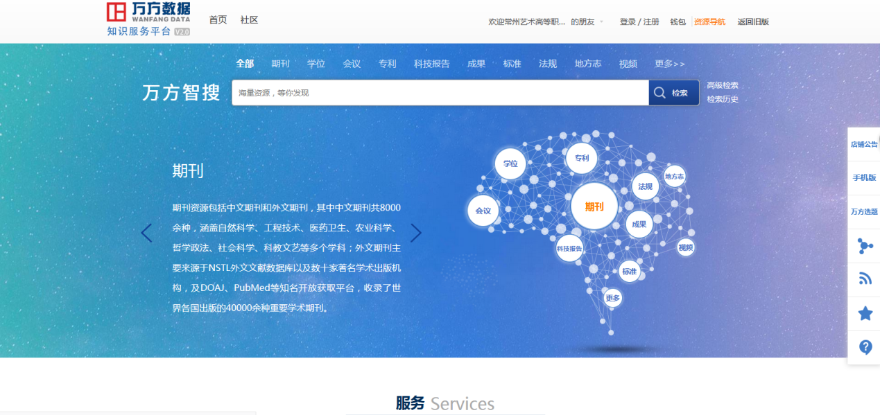

**2.中国知网研学平台**

登录地址：https://x.cnki.net

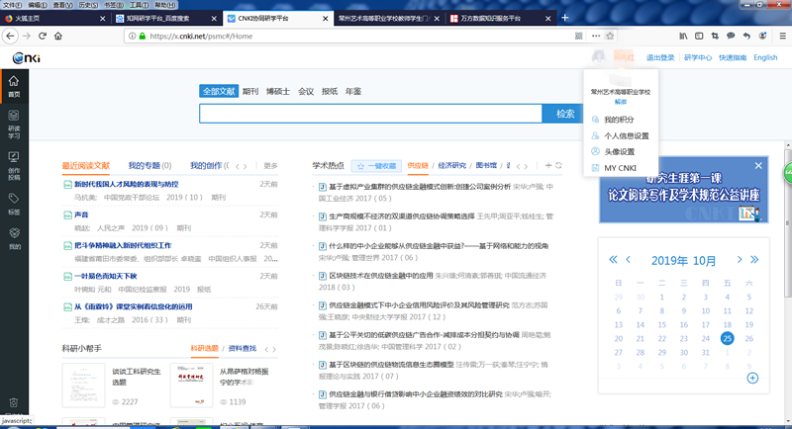

**3.本地电子图书(万方镜像)**

登录地址： http://192.168.2.107/C/Periodical.aspx

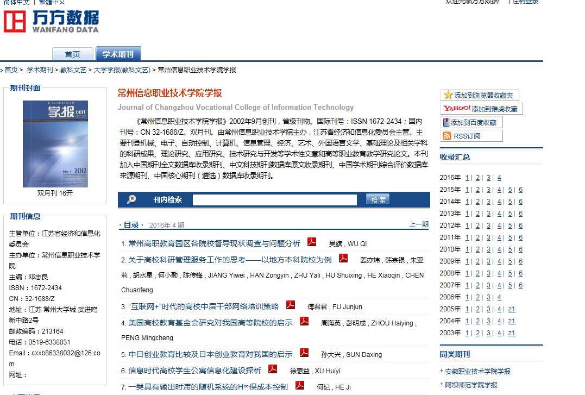

**4.** **超星阅读平台歌德电子借阅机**

自助式借阅,读者只要用手指轻轻触碰显示屏上的图片就能实现对主机操作，通过连接网络，扫描下载安装客户端后，直接扫描借阅机上图书封面上的二维码即可下载图书到手机阅读，方便快捷。

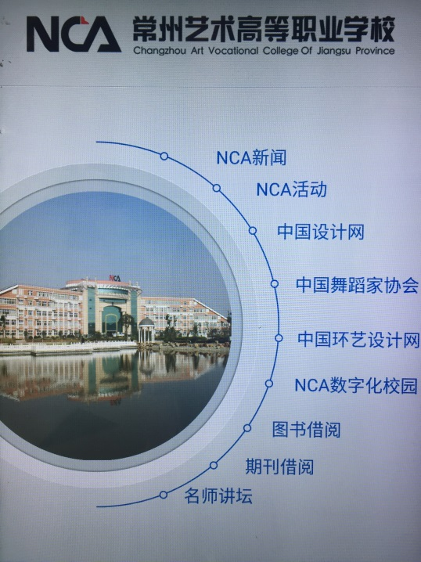

**5.超星学习通移动学习专业平台**

超星学习通是面向智能手机、平板电脑等移动终端的移动学习专业平台。用户可以在超星学习通上自助完成图书馆藏书借阅查询、电子资源搜索下载、图书馆资讯浏览，学习学校课程，进行小组讨论，查看本校通讯录，同时拥有电子图书，报纸文章以及中外文献元数据，为用户提供方便快捷的移动学习服务。

